《行者感冒》

  标签：第一空性法      2015-11-18  作者：依果

飞越(1938875265)

赞美果师，自己在观想中看到一切都是大日如来依果世界，为何还是证不了空性呢？

依果(605002560)

201次第不能混乱。

请如法修持:2-0-1

没经过0的次第洗礼，永远不能成为1的存在。

飞越(1938875265)

赞美看到了并不等于证到了，赞美实修过程。

依果(605002560)

@飞越 你并没看到本觉空明相。

所以，你看到的一元相，也并非一元相，只是一元在两元的映射，实则两元相。仅此。度灭两元，是必经之路。2-0-1。

所以，无法即身成就。

飞越(1938875265)

赞美那我看到的是什么呢？

依果(605002560)

如果智慧，别问，直接接受即可。  
 飞越(1938875265)

赞美今身无法即身成就，更踏实了。

依果(605002560)

现在无法即身成就，实证本性空明登地，即身成就。

什么时间成就根本不重要，重要的是必将成就。

请依照次第实修。

依果(605002560)

别执着观想那些映射相了。

飞越(1938875265)

赞美随缘，不刻意观想。

依果(605002560)

还不停劝阻，打屁股。

飞越(1938875265)

赞美腿有病观想还是私下问你滳。  
赞美观七个脉轮时七个大日如来全现，木刻意观。

依果(605002560)

@飞越 请和精灵多交流。实证空明本觉。

依果(605002560)

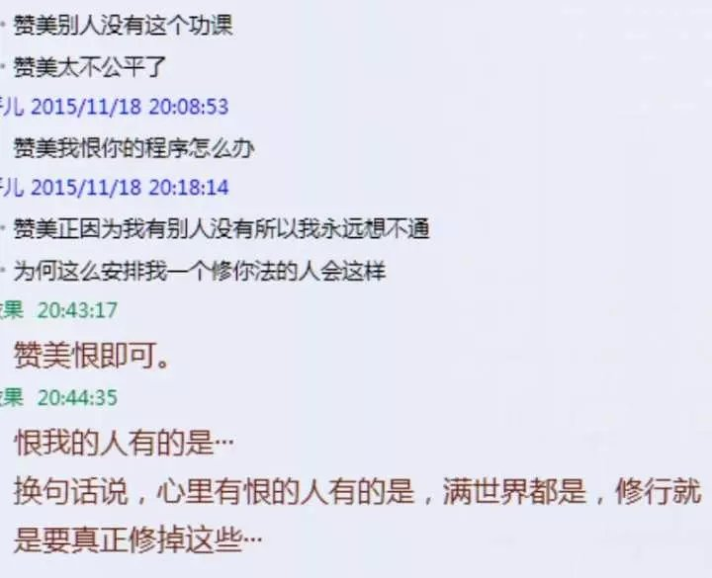

若水(2033019385)

飞越，每当你有情绪，，我就给你讲一些理，分析一下你觉得没明白的问题，之后你总说，唉，好多了，甚至有时很高兴，以我今天的感受来看，我就有点儿怀疑你的反应了，你是真的明理后感觉轻松呢还是魔性被一时的软语掩盖后的假象呢？

我今天虽然自己明理，找出事情的原委了，但心情还是很糟糕，无法控制自己的习性的膨胀。咱俩的区别在哪里呢？

果师，这是我昨天私下发给飞越的，您给指明一下我两个的问题好吗？

依果(605002560)

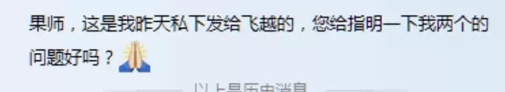

＠若水

你比飞跃真实一些IMG_258

飞跃是有一点觉受，就会欣喜若狂的表现出来，得瑟菩萨的本性使然。  
依果(605002560)

@飞越 你认为你是不动佛化身，其实，人人的高我都是五方佛的化现，这根本不算什么，没有即身成就，都还是是魔魔一枚。

无端的傲慢会毁掉你的慧根。

飞越(1938875265)

赞美并没这么认为，只是当时掷签是这样子若认为不会在这学习了

依果(605002560)

那就好，一个魔魔身，恨别人，就是魔性，有什么好留恋的，还不快快修掉？

飞越(1938875265)

而且那是二十年前的事，说出来是告诉大家，自己觉得不踏实才来这学习的,你这的确汚蔑了我。

依果(605002560)

无需多费口舌了，进入实修吧。

飞越(1938875265)

赞美你的汚蔑。

依果(605002560)

怎么可能污蔑呢？IMG_256

飞越(1938875265)   
赞美我如此恨你回归空性。

依果(605002560)

去对峙群释放。

飞越(1938875265)

赞美若是来这次干嘛呀IMG_260 正因学密宗并不了悟才来这，你十分清楚。

依果(605002560)

是也可以来，普渡众生呗IMG_261

飞越(1938875265)

自己是众生，从来沒认为是佛。

赞美在我心里从来沒认为自己是佛，所以这么认为肯定不会接受，

依果(605002560)

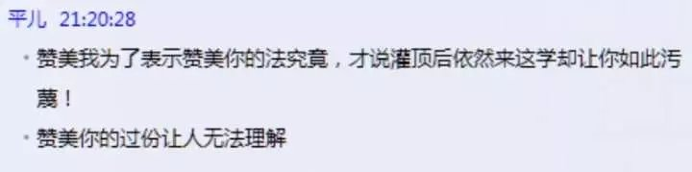

不容易啊。IMG_256

用心良苦。

飞越(1938875265)

赞美当然了。

依果(605002560)

如果生命觉醒是如此这般就可以达成，我就会劝阻各位，可以不用觉醒了，直接成神吧。

IMG_264

飞越(1938875265)

赞美灌了100个，全部放下，依然学习果法为什么你最清楚了

别的可以说，这个我就不接受。

依果(605002560)

要清楚，在这里，灌了一千个，也都一样，就如吃了个罐头，仅此。

去对峙群自己释放，提醒第二遍。

飞越(1938875265)

赞美我知道木用所以才来这学习的，大病一场所有上师全放下了。

依果(605002560)

这里不是赞美群，不用加赞美，禁止震动对峙频率。

依果(605002560)

行者，修行过程中，反复很正常，没有反复，那可真成神了。

依果(605002560)

IMG_256

成文《行者感冒》

IMG_266

飞越(1938875265)  
赞美木感冒。  
依果(605002560)  
不用赞美。那就是发烧了。  
IMG_267   
木发烧，那就是犯病了；  
木犯病；那就是得精神病了；  
木得；那就是该面壁了。  
  
···